**问题一**

**introduction：**文章通过三个维度，分别是队伍整体传球能力，球员个人吸引力，以及球员之间的距离来定义传球网络。

**假设：**

**①在构建passing network时，忽略fullevents中的除passing外其余情况。**足球中的某些战术会涉及到故意制造犯规使球出界，在此简化这部分控球技巧。

**②传球中球的运动轨迹为一条从传球点到接球点的直线。**

**③在小队配合中，只考虑最近发生传球动作的三个及三个以下的球员。**足球运动球员位置时刻在发生变化，常见的合作单元大小一般为二人或三人，所以我们仅对二元配合以及三元配合进行讨论，微观讨论某一小部分球员运动能更好地反映小队配合能力。

**④在小队配合中，从一次传球到下一次传球的时间间隔小于五秒。**

**符号及定义：**

|  |  |
| --- | --- |
| **符号** | **定义** |
|  | 队伍某场比赛传球总次数 |
|  | 传接球种类数 |
|  | 队伍某场比赛完成 人配合以及 人配合的总次数 |
|  | 第 个球员某场比赛接到的总传球数 |
|  | 第 个球员某场比赛传出的总传球数 |
|  | 第 个球员某场比赛接到第 种传球总数 |
|  | 第 个球员某场比赛传出第 种传球总数 |
|  | 第 个球员某场比赛累计控球时间（单位：分钟） |
|  | 第 个球员某场比赛对其他球员的平均吸引力 |
|  | 第 个球员某场比赛在场上的平均控球位置 |

方法：

对于队伍整体传球能力，分别通过队伍传球总数以及队伍全场配合次数来评判其好坏。附件中已经给出了整个队伍全场传球次数 。赛季配合总次数则根据数据在满足假设 ③ 和假设 ④ 的前提下进一步筛选，分别得到了 和 。此项指标在宏观的角度评价了一个队伍传球能力的好坏。站在球员个人的角度，统计出了球员与球员之间的传接球次数作为传球网络中的边的权重，而使用万有引力模型来描述该球员的重要程度，同时也是传球网络结点大小的重要参考。

首先假设我们是 Huskies 队伍的分析员，针对某一场比赛，我们进行分析，对于该场比赛上场的各位球员的个人吸引力，首先通过附件直接得到了 Huskies 队伍每个球员在该场比赛接到的传球数为 ，传出的传球数为 ，累计有效控球时间 ，显然，若一名球员在整个赛季中接到的和传出的传球数 与 多，控球时间 长，则可以当然其吸引力大。由于传接球有不同的种类，传接球的总次数由不同类型的传接球构成：

针对不同的种类传接球，其难度是不相同的，自然其对吸引力大小的影响程度不同，所以针对不同种的传接球次数 ， 应该赋予不同的权重：

由上，综合分析，球员的吸引力定义为：

球员的位置通过整场比赛的接球时的位置取平均计算。由此，得到了一张传球网络图。将每个球员作为一个节点，球员与球员之间的传球次数作为边的权重，球员个人吸引力作为节点的权重，球员之间的位置作为边的拓扑长度。如图一所示：

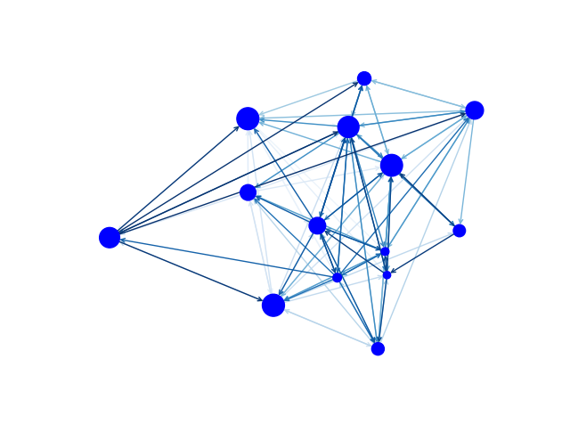

图1 第一场比赛 Huskies 队伍的传球网络

通过对整个赛季的所有队伍进行统计，我们共得到了38个Huskies队伍的传球网络和38个OP队伍的传球网络。综合比赛结果和进球数，分别从三个角度对传球网络进行度量。

一、网络质心。

类比物理学中质心的计算公式，提出传球网络质心以衡量球员位置与目标球门之间的距离关系。定义：

式中n为该场比赛中的出场人员数量，G为球员吸引力的总和。

二、配合情况

通过统计一场比赛可以得到球员之间完成二人配合和三人配合的次数。在传球网络中，直观地可以通过边的颜色来反应球员之间的配合情况。需要注意的是，配合的情况往往与当场采取的策略有关系。

三、质心离散度

在得到网络质心后，球员位置通过球员吸引力加权后与网络质心乘上全队平均吸引力的标准差，即：

四、传球成功率

在passingevents中经常发生球权转换，显而易见，团队配合默契度高的队伍会倾向于保持一个高的传球成功率。因此将传输成功率定义为：上场的队员做出传球的动作后，本队队员成功接到传球的概率。由此定义并结合哈士奇球队的数据，分母取哈士奇球队队员的所有传球动作（从passingevents中筛选，包括传球成功、传球失败、传球出界的所有传球动作），分子取哈士奇球队队员成功传球的动作（从fullevents中筛选，若哈士奇球队队员在做出传球动作后的动作仍由哈士奇球队队员做出，即判断该传球动作为传球成功）。传球成功率公式定义如下：

第三问：传球落点分析